Муниципальное автономное дошкольное образовательное учреждение –

детский сад № 459

620137, г. Екатеринбург, ул. Вилонова, 49 тел.: 367-83-34, [mdouds459@yandex.ru](mailto:mdouds459@yandex.ru)

**Мастер-класс для воспитателей:**

**« Нетрадиционная техника рисование на фольге »**

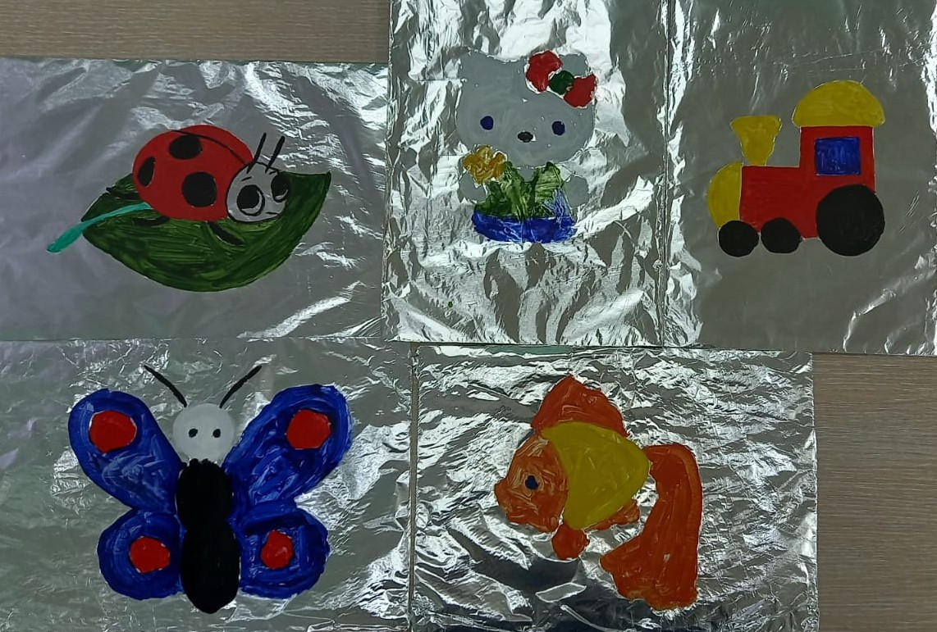

**Подготовила:** Саркеева Е. Л.

Воспитатель

Екатеринбург 2024

**Цель мастер-класса :** повышение творческого мастерства и мотивации педагогов к овладению нетрадиционными техниками рисования.

**Задачи:**

* познакомить с одним из видов художественного творчества –рисование на фольге, для последующего использования данной техники в своей работе с детьми;
* способствовать развитию воображения, фантазии  участников мастер-класса;
* содействовать формированию эмоциональных, позитивных чувств, настроения.

**Методы:** словесный, наглядный, практический.

**Формы работы:** коллективная.

**Раздаточный материал**: плотный картон (можно из под коробок), простой карандаш, пластилин ( можно смешанные цвета), фольга, ножницы, гуашь, трафа, кисточка с закруглённым кончиком или ручка с исписанным стержнем, картинки или любые трафареты**.**

**Наглядные пособия:** презентация по теме мастер-класса; готовые картины, выполненные в данной технике.

**Структура мастер – класса:**

1.Вступительная часть. Объявление темы и цели мастер-класса.

2. Основная часть.

Пояснение основных этапов выполнения рисования на фольге

Выбор материала для будущей творческой работы

Значение нетрадиционного рисования для развития ребенка.

Практическая часть. Освоение приемов выполнения нетрадиционного рисования  на фольге.

3. Рефлексия участников мастер-класса. Подведение итогов.

**Ход мастер-класса.**

Здравствуйте, уважаемые коллеги. Вашему вниманию предоставляю    мастер –класс нетрадиционной техники рисования на фольге.

ФГОС ставит своей главной целью развитие личности ребенка. А творческое развитие выступает как важнейший компонент любой деятельности человека. Творчество с использованием нетрадиционных техник завораживает и увлекает детей.

Фольгопластика вызывает восторг, удивление и незабываемые впечатления. Данный вид деятельности развивает творческую активность, интерес, формируется интерес к окружающему миру; развивает самостоятельную творческую деятельность, развивает мелкую моторику; формирует позитивную интерес к различным видам труда и творчества.

Люди во все времена занимались рукоделием. В древности они высекали наскальные рисунки, с помощью жил и костяных игл сшивали куски шкуры и меха, плели из коры и веток корзины, лепили кувшины из глины. И всегда для людей было важно, чтобы изготавливаемые ими вещи были не только практичными, но и красивыми. Поэтому глиняные кувшины украшали росписью, одежду – вышивкой, деревянные изделия – резьбой, а металлические – чеканкой. Всегда, когда появлялся новый доступный материал, люди сразу же приспосабливали его для художественного творчества.

Появились веревки – возникло макраме, появилась бумага – возникло оригами, появилась фольга – возникло теснения, чеканки. В последнее время получило распространение использование фольги в аппликации и плетении.

Мастера использовали фольгу ещё с древности. Первая фольга была золотой, ее еще называют сусальным золотом. Древние греки и египтяне использовали ее для декорирования ювелирных изделий.

На Руси салатным золотом покрывались купола церквей, расписывались иконы, украшались предметы декора в царских палатах.

Прародителем современной фольги -  была оловянная фольга. которую широко использовали до ХХ века при изготовлении зеркал, при упаковке продуктов и в стоматологии..

Есть версия, что   молодой инженер из Цюриха, Роберт Виктор Неер, в 1909 году изобрел машину для производства тончайших полос алюминия, то есть фольги. После нескольких проб и ошибок, он добился успеха в производстве фольги. И 27 октября 1910 года был получен патент на производство алюминиевой фольги. В современное время сектор использования алюминиевой фольги обширен: медицина, кулинария, строительство.

* Ну а как же творческие люди – художники ? Они тоже нашли применение фольге. Алюминиевая фольга - восхитительный современный, полностью безопасный материал, как будто специально создан для рукоделия. Легкая, гибкая и блестящая она не боится воды и высоких температур, не требует при работе специальных инструментов. Из фольги делают и скульптуры, квилинг, аппликации и рисуют на фольге. Мы решили тоже не отставать от современных художников и попробовать новую технику – рисование на фольге.

В такой технике можно рисовать и картины, не большие сувениры. Она не сложная в использование, но результат получается интересные и необычные.Для детей среднего дошкольного возраста подойдут заготовки, вполненые педагогом т.к. им будет затруднительно фиксировать фольгу. А дети старшего возраста смогут самостоятельно или с помощь педагога выполнить все этапы рисования.

* **Материалы для работы**
* Для рисования по фольге нам понадобится : плотный картон(можно из под коробок), простой карандаш, пластилин ( можно смешанные цвета), фольга, скотч, ножницы, гуашь, кисточка с закруглённым кончиком или ручка с исписанным стержнем, картинки или любые трафареты.

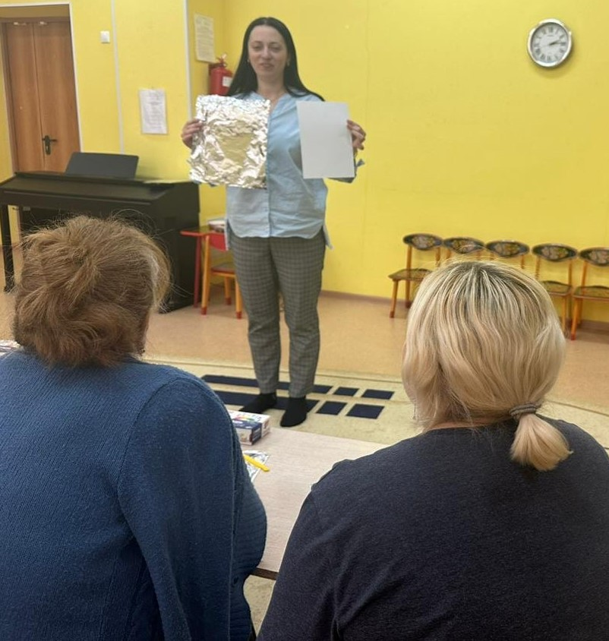

**Техника рисования гуашью на готовых листах.**

**Этапы выполнения работы**

* На картон нанести рисунок карандашом, и по контору выкладывать скатанные жгутики из пластилина, слегка придавливать к основе, к картону.
* Ножницами отрезать кусок фольги  на 2-3 см больше чем наш картон, т.к. фольга будет загибаться с изнаночной стороны картона.  
  С помощью губки аккуратно прижимаем, придавливаем фольгу к картону.
* Переворачиваем нашу поделку на изнаночную сторону. Загибаем, и с помощью скотча фиксируем края фольги
* Приступаем к раскрашиванию нашей картины. У нас получилась объёмная раскраска. Не заходим на контур- это выпуклые края нашего рисунка.  
  Нужно дать некоторое время, чтоб гуашь высохла. И наша картина готова.

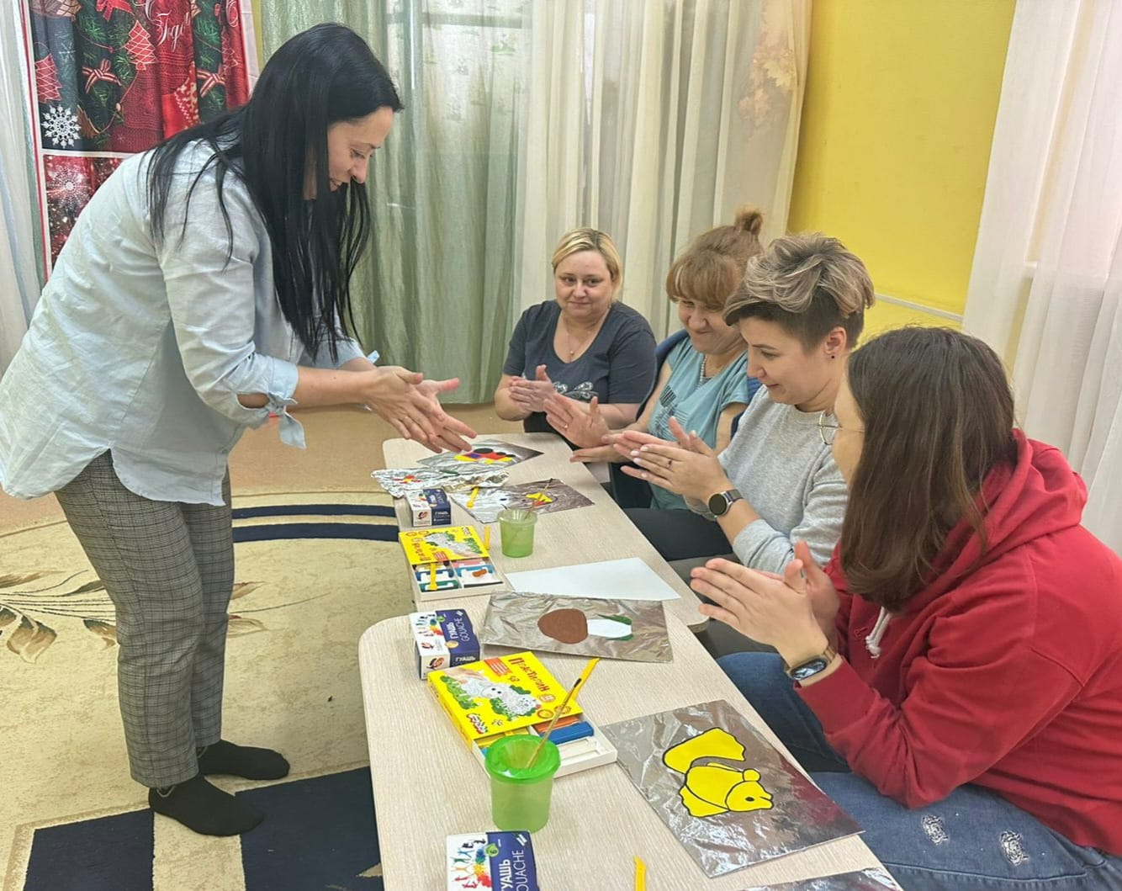

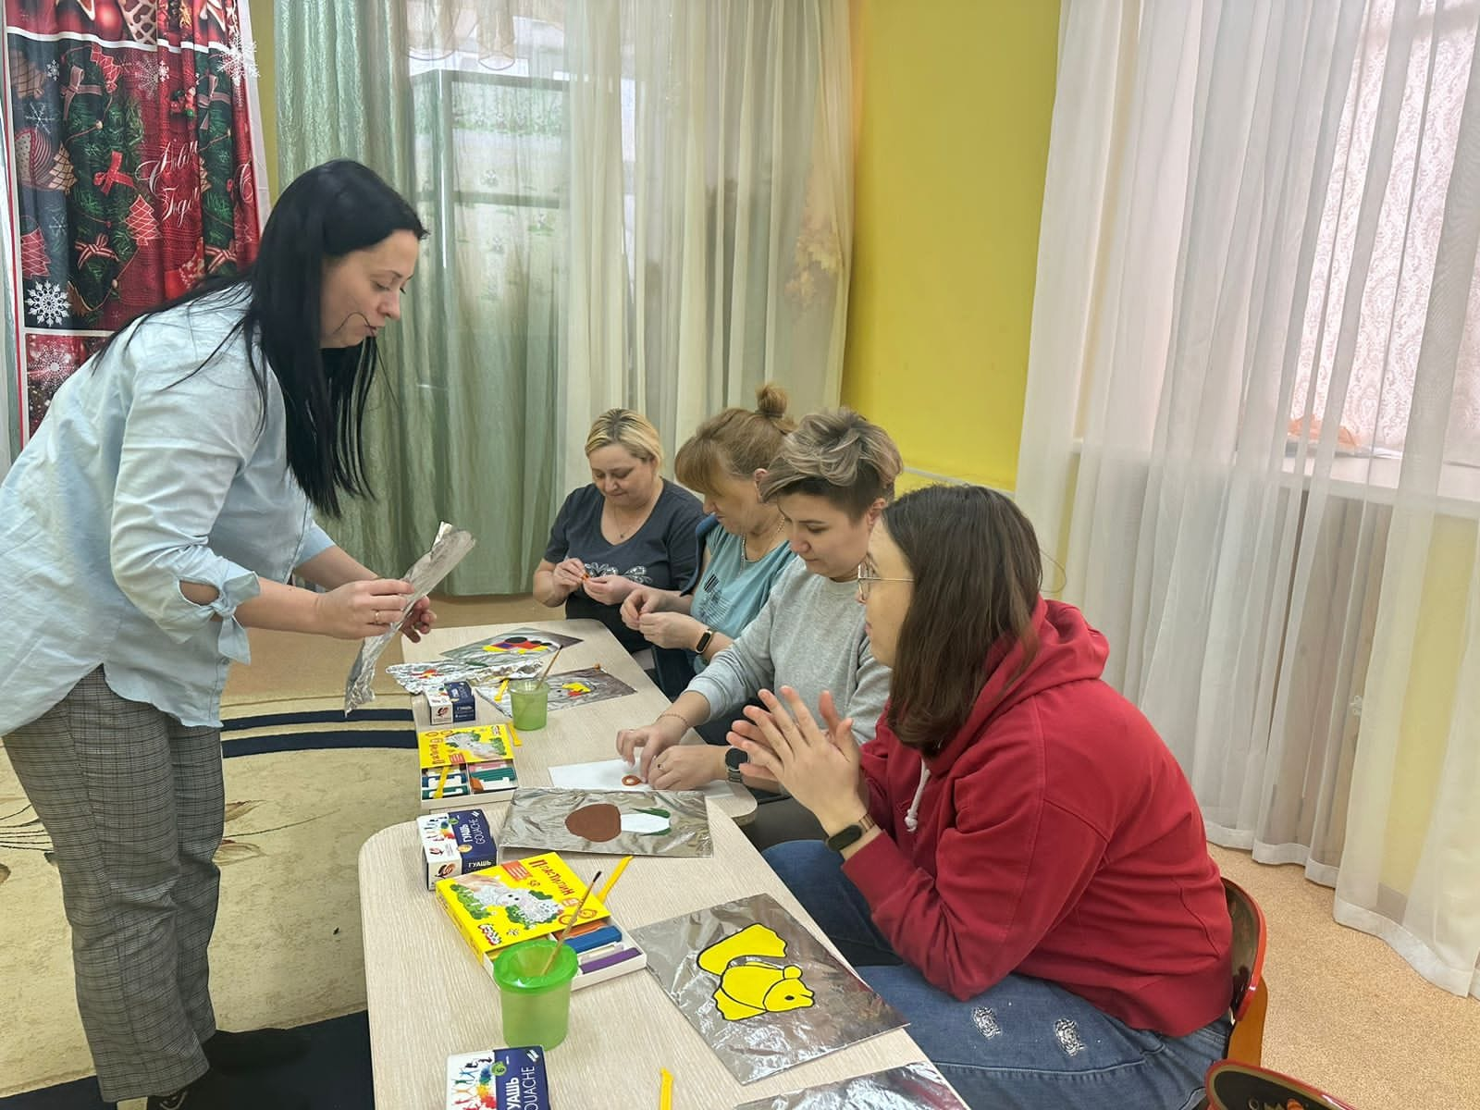

**Техника объемного рисования с помощью трафарета.**

Рисование на фольге методом продавливания наверняка увлечет ребенка, а также поможет развить мелкую моторику и внимание. Возьмите любую картинку или трафарет. На лист обыкновенной тонкой фольги положите картинку или трафарет и закрепите скотчем. Переведите основанием кисточки или ручкой с исписанным стержнем картинку на фольгу (стержень должен быть с круглой головкой). Лучше, чтобы картинка была крупной. Основанием кисти ещё раз пройдитесь по контуру рисунка. Но делайте это осторожно, чтобы не продырявить фольгу. Далее выделяем детали. Их можно делать точками, чёрточками, волнами и т.д.

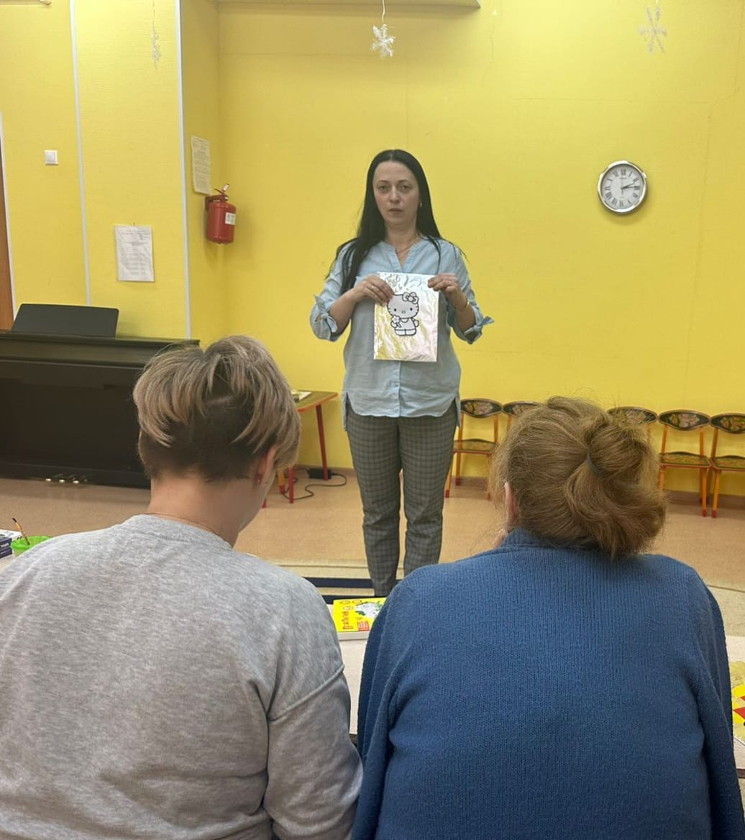

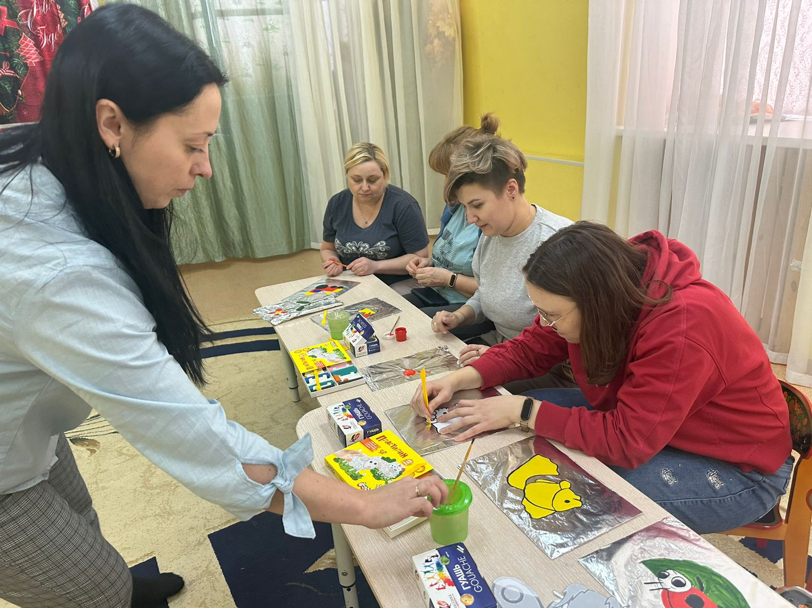

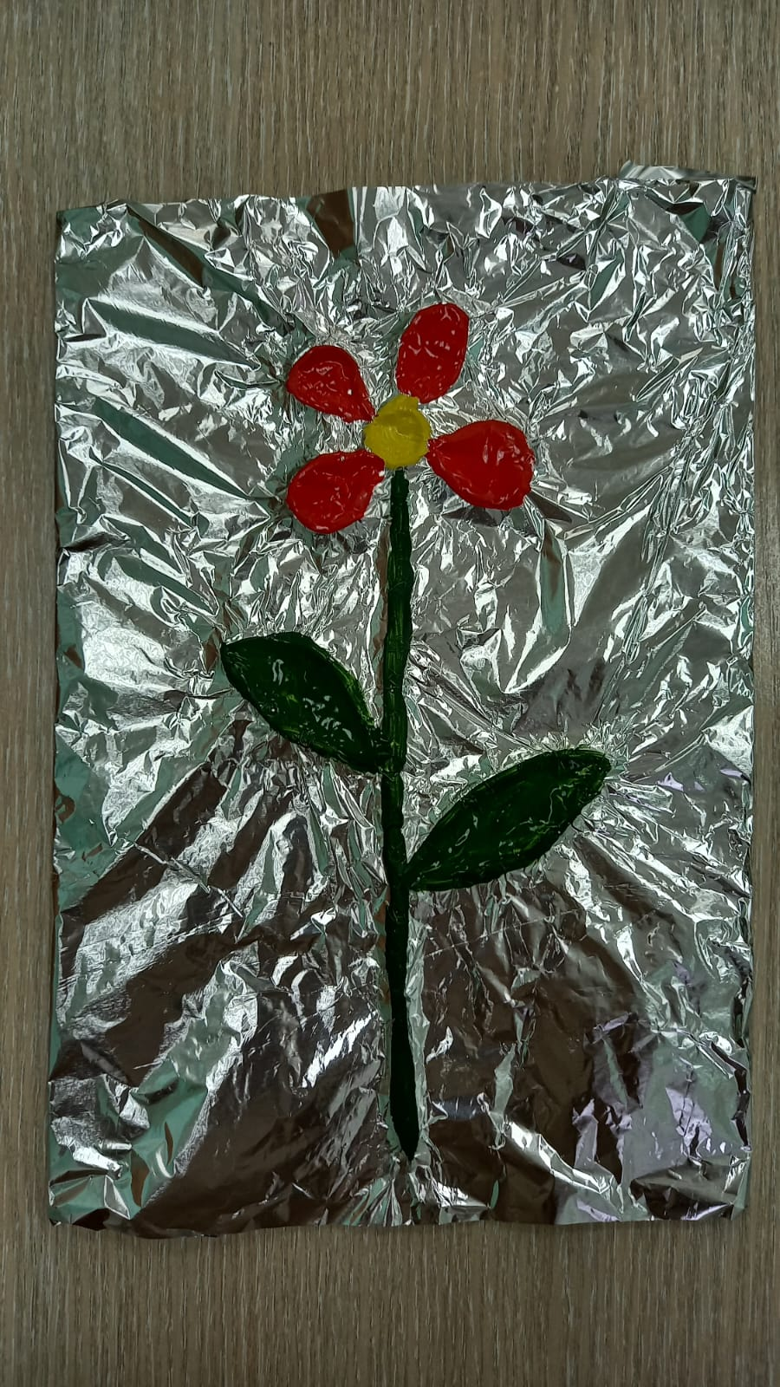

Уважаемые коллеги, буду рада, если представленная техника вам понравиться, и вы разделите со мной свои впечатления о результате.  
Спасибо за внимание!